**Тарасенко Ирина Егоровна**

**Учитель русского языка и литературы МБОУ СОШ №7**

**Село Чкаловское Приморского края**

**Внеклассное мероприятие, посвящённое мужеству и стойкости жителей великого города на Неве в Великой Отечественной войне**

**«Я говорю с тобой из Ленинграда».**

**Цель мероприятия**: совершенствование и расширение знаний о трагических страницах Великой Отечественной войны – 900-дневной блокаде города; стимулирование самостоятельной исследовательской деятельности учащихся; сохранение исторической памяти преемственности и связи поколений ветеранов Великой Отечественной войны и молодёжи.

**Задачи:** 1)познакомить учащихся с жизнью блокадного Ленинграда в период Великой Отечественной войны; 2) приобщить учащихся к пониманию ценности человеческой жизни и значению подвига советского народа в годы Великой Отечественной войны; 3) привлечь внимание учащихся, ветеранов, педагогов к необходимости укреплять позитивную роль РФ в мировом сообществе, пониманию роли и места России во всемирной истории; 4) воспитать уважение к ветеранам Великой Отечественной войны, старшему поколению.

**Используемые формы**: презентация.

**Оборудование:** мультимедийный проектор, телевизор, плакаты блокадного Ленинграда, сборники стихотворений Ольги Берггольц и Веры Инбер.

**Участники мероприятия**: ученики 7 –9 классов, ветераны Великой Отечественной войны, жители блокадного Ленинграда.

**Место проведения**: актовый зал.

Данное мероприятие включено в учебно-воспитательный план школы и приурочено ко дню воинской славы: «День снятия блокады города Ленинграда» 27 января 1944 года.

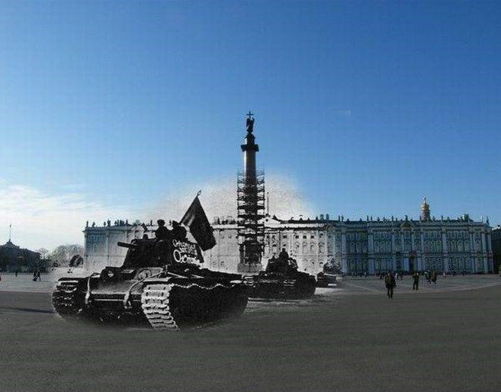

Учитель:

Блокада Ленинграда – одна из героических и трагических страниц истории Второй мировой войны. Блокада Ленинграда - это невиданный в истории человечества образец трагедии и триумфа, высочайшего героизма и силы духа, воли к жизни и способности находить способы и силы для выживания там, где их, казалось бы, и быть не может. Захват Ленинграда был составной частью разработанного нацистской Германией плана «Барбаросса». Овладение городом на Неве лишило бы нас Балтийского флота и дало бы возможность наступать на Москву вдоль Октябрьской железной дороги, отрезав Север от остальной части России. Немецкое командование рассчитывало, что группа армий «Север» возьмёт Ленинград штурмом. Враг торжествовал скорую победу, но неожиданно для себя натолкнулся на непреодолимую преграду – мужество и стойкость защитников города.

За долгие годы события тех лет оседают под многими слоями новых жизненных событий, впечатлений, переживаний, уходят в тайники души, но вдруг стремительно вырываются и потрясают так, будто всё случилось только сейчас. Память – это не только сохранение всего, что прожито человечеством, но прежде всего способность сберечь восприятие пережитого.

Память, память,

Ты порой тревожно

Бьёшь по нервам, бешено скользя,

Позабыть такое невозможно,

Потому что забывать нельзя…

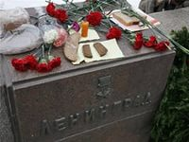

Ведущий(1): 4 сентября 1941 года на улицах Ленинграда разорвались первые артиллерийские снаряды, а 8 сентября самолёты врага обрушили на город массированный удар. Обстрелы и бомбёжки не прекращались ни на один день. Смертельная опасность нависла над городом: гром орудийной канонады приближался с каждым днём, но он не пугал защитников города, а торопил закончить начатое дело. Люди недосыпали, недоедали, но выполняли поставленные задачи. В тех непостижимо трудных условиях боевая техника изготовлялась на ленинградских предприятиях в возрастающих темпах. Производство мин и снарядов превышало миллион единиц в месяц.

Ведущий(2): Кировский завод оказался в опасной близости от расположения немецких войск. Завод бомбило, в цехах рвались снаряды, возникали пожары, но никто не покидал рабочего места. Из ворот завода ежедневно выходили танки КВ и прямо направлялись на фронт. Воины и население прилагали все усилия к тому, чтобы не допустить врага в Ленинград.

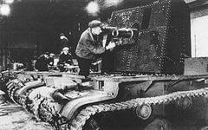

Ведущий(3): Город превращался в крепость: всюду шла напряжённая работа многих тысяч людей. В короткие сроки горожане и колхозники пригородных районов создали оборонительный пояс противотанковых рвов длиной 626 километров, построили 15000 дотов и дзотов, 35 километров баррикад. Многие участки строительства находились в непосредственной близости от противника и подвергались артиллерийскому обстрелу. Люди работали по двенадцать – четырнадцать часов в сутки, под дождём, в насквозь промокшей одежде. Какая сила поднимала их на столь опасную и изнурительную работу?

Чтец (1): Враги ломились в город наш свободный,

Крошились камни городских ворот…

Но вышел на проспект Международный

вооружённый трудовой народ.

Он шёл с бессмертным

Возгласом в груди:

- Умрём, но Красный Питер

Не сдадим!..

Красногвардейцы, вспомнив о былом,

Формировали новые отряды,

и собирал бутылки каждый дом

и собственную строил баррикаду.

И вот за это долгими ночами

Пытал нас враг железом и огнём…

- Ты сдашься, струсишь, - бомбы нам

кричали, -

Забьёшься в землю, упадёшь ничком.

Дрожа, запросят плена, как пощады,

не только люди – камни Ленинграда!..

Ведущий(4): Население осаждённого города с нетерпением ждало известий о наступающей с востока 54-й армии: обстановка требовала быстрых действий, но маршал Кулик не спешил, ограничиваясь артиллерийским обстрелом вражеских позиций. Запоздалое и плохо подготовленное наступление 54-й армии кончилось провалом - немцы продолжали наступать и брали город в стальное кольцо.

Ведущий (5): Первый наиболее острый период сражения за Ленинград не дал фашистам желаемого результата, цель не была достигнута, хотя враг находился от центра города в 15 километрах. Продолжение штурма Ленинграда привело бы только к огромным потерям. И тогда Гитлер назначил нового командующего группой «Север» генерал – полковника Кюхлера. Новый командующий с особым рвением начал терроризировать население Ленинграда: до пятидесяти раз менялась тактика обстрела города. Цель одна – как можно больше убить людей. Вначале это был бешеный огневой налёт: немцы били сначала по одному району, затем по другому, потом по третьему и так по всем районам города. Порой давался сильный залп сразу из нескольких орудий, а затем продолжительный интервал минут на двадцать – тридцать. Это делалось с расчётом, что люди выйдут из укрытий и по ним можно дать ещё один залп. Враг бил по городу утром и вечером, зная, что ленинградцы идут на работу или возвращаются с неё. Самые сильные авианалёты были 19 и 27 сентября, в них участвовало от 197 самолётов противника до 276. Так враг мстил осаждённым за их стойкость и мужество.

Чтец(2): Есть чувства в человеческой душе,

Которыми она гордиться вправе.

Но не теперь. Теперь они уже

Для нас как лишний груз при переправе:

Влюблённость. Нежность. Страстная любовь…

Когда-нибудь мы к вам вернёмся вновь.

У нас теперь одно лишь чувство – Месть…

Мы отомстим за всё: за город наш,

Великое творение Петрово,

За жителей, оставшихся без крова,

За мёртвый, как гробница, Эрмитаж,

За виселицы в парке над водой,

Где стал поэтом Пушкин молодой.

За гибель питергофского «Самсона»,

За бомбы в Ботаническом саду,

За всё, что накопил разумный труд,

Что Гитлер превращает в груды груд…

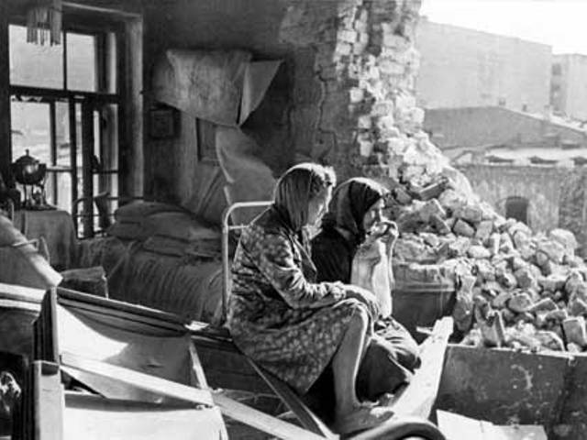

Ведущий(1): Враг сбрасывал на город бомбы и мины замедленного действия, используя различные конструкции взрывателей, часто такие бомбы взрывались и разносили смельчаков в клочья; в город засылались шпионы и провокаторы, насаждающие страх и неуверенность среди жителей, вражеская авиация разбрасывала листовки:

Чтец(3): … И летели листовки с неба

На пороги замёрзших квартир:

«Будет хлеб. Вы хотите хлеба?»…

«Будет мир. Вам не снится мир?»…

« Мы - смерть. Тебя уже не будет скоро»…

Носитель смерти, враг - опять над каждым ленинградцем заносил кованый кулак, но ему было не дано приостановить биение ленинградского сердца.

Ведущий(2): Чудовищная жестокость внимательно смотрела в цейссовские бинокли с Вороньей горы и недоумевала: когда же, наконец, сдастся этот город? И немецкий генштаб принял директиву об уничтожении Ленинграда: «стереть город с лица земли». 8 сентября 1941 года с потерей Шлиссельбурга кольцо блокады полностью замкнулось. Прекратилось поступление боеприпасов, продовольствия, горючего, медикаментов. Никто ещё не предполагал, что Ленинград останется в этом кольце на девятьсот дней. В городе никогда не было капитальных запасов продовольствия: оно поступало с колёс. Продукты питания в магазинах были раскуплены за считанные часы. Потери от пожара на складах имени Бабаева были незначительными, но всё же могли кому-то сохранить жизнь. К 6 сентября 1941 года запасов муки в городе оставалось на 14 дней - были введены продовольственные карточки. Расход продуктов сверх установленного лимита без специального разрешения Верховного Совета строго воспрещался.

Чтец(4): Лежу и думаю. О чём? О хлебе.

О корочке, обсыпанной мукой,

Вся комната полна им. Даже мебель

Он вытеснил. Он близкий и такой

Далёкий, точно край обетованный.

И самый лучший – это пеклеванный.

Он с детством сопрягается моим,

Он круглый, как земное полушарие…

Чтец(5): Да, хлеб… Бывало, хоть не подходи,

Дотронуться - и то бывало жутко.

Начнёшь его – и съешь без промежутка

Весь целиком. А день-то впереди!..

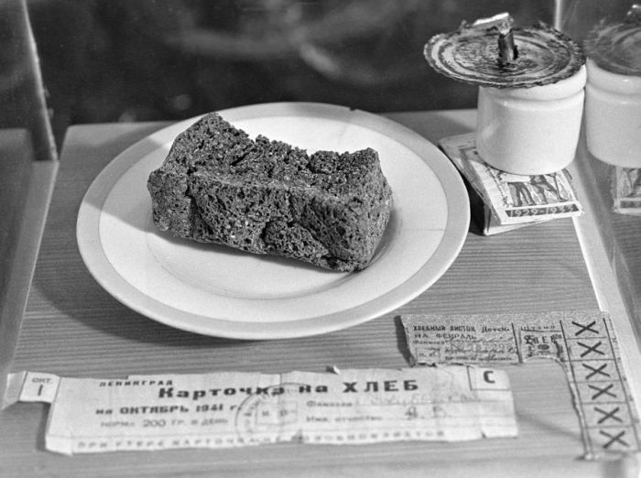

Ведущий(3): Голод… Его рукой надеялись сломить сопротивление города - воина. Жестокость врага была на редкость хладнокровной и расчётливой. В Ленинграде, в кольце осады, находилось около трёх миллионов человек, в том числе около четырёхсот тысяч детей. В сентябре, когда начались систематические бомбардировки, обстрелы и пожары, многие тысячи семей хотели бы выехать, но пути были отрезаны. В эвакуации людей в начальный период войны была допущена медлительность, в результате чего жертв блокады стало непоправимо больше…

Чтец(1): Дрожащими руками, прижимая время,

Тех долгих страшных лет, изрезанных войной.

Блокадный Ленинград измученною тенью

Бродил по улицам, пропитанным мольбой.

В стенах холодных, мрачных стонет жизнь от боли,

До утренней зари пытаясь протянуть.

Слюну, цепляя горло, всасывать невольно

И сглатывать её по капле, по чуть – чуть.

Зажмутся дети в самый дальний угол,

Коленки голые зажав в худых руках.

И слёзы – крапинки, размазывая уголь,

Дорожки чёрные оставят на щеках.

А рядом мать полуживая еле дышит,

Губами синими, распухшими, чуть слышно...

Всё что-то шепчет от заката до зари.

Бомбёжка тишину за окнами заглушит.

Блокадный Ленинград разорван, измельчён.

Разъеден до костей, обтянут бледной кожей,

Кусками дряхлыми свисая с тел людских…

А небо в тучи собиралось-снаряжалось.

Молились дети, глядя прямо в небеса

С отчаяньем, ведь им теперь осталось

Считать секунды в ожидании конца…

Ведущий(4): Без воды, без тепла, без света день похож на чёрную ночь…

Чёрное дуло блокадной ночи.

Холодно,

Холодно,

Холодно очень…

Ведущий(5): В Ленинграде катастрофически не хватало топлива, к концу сентября все запасы нефти и угля фактически кончились. А снег выпал рано – в ночь на 7-е октября, но было теплее и суше, чем обычно; 3 ноября ударили ранние морозы, пока ещё небольшие, - минус 7-10 градусов, а 13 ноября температура упала до минус 13 градусов. Зима установилась ранняя, снежная и морозная. Подходило к концу топливо, перестал ходить городской транспорт. Жилые дома подтапливались чуть – чуть – так, чтобы не лопнули трубы. В городе стали замерзать трубы центрального отопления и водопровод. Чтобы как-то это приостановить и спасти положение, оставалось только рубить лес. Две тысячи комсомольцев, преимущественно девушки и подростки, не имея спецодежды и обуви, часто в пальто и туфельках, в лесу построили бараки, оборудовали печи, проложили узкоколейку и доставили в Ленинград большое количество дров и это в декабрьские сорокаградусные морозы. Но эти запасы были незначительными. Городские власти официально разрешили разбирать деревянные здания на дрова. Люди отапливали квартиры буржуйками. У многих ещё были дрова, но некоторые уже начали отправлять в буржуйки книги, мебель, паркет. Буржуйка мгновенно раскалялась докрасна, но так же мгновенно и остывала. Спали все под одеялами в пальто, в шубах. Впереди была суровая и страшная зима.

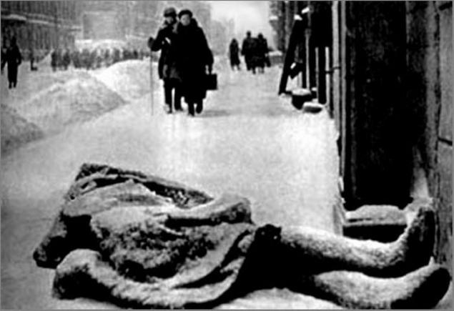

Ведущий(1): Ещё труднее было встать из постели в ледяной холод, остывшей за ночь комнаты и дойти до окна, и поднять маскировочную штору. Только тогда ночь отступала, и наступало утро. Так они и шли, эти короткие зимние дни, до самых краёв наполненные непосильным трудом, страхом, надеждой и мужеством. Каждый прожитый день – это выигранное сражение, маленькое, незаметное, бескровное, но часто кончающееся смертельным исходом. Но вот он отвоёван, ещё один день. Он всё – таки прожит, он прошёл, присоединился к разряду других прожитых дней, превратился в воспоминание…

Чтец(2): В ушах всё время словно щебет птичий,

Как будто ропот льющейся воды:

От слабости. Ведь голод. Нет еды.

Который час? Не знаю. Жалко спички.

Чтобы взглянуть. Я с вечера легла,

И длится ночь без света и тепла.

На мне перчатки, валенки, две шубы

(Одна в ногах). На голове платок;

Я из него устроила щиток,

Укрыла подбородок, нос и губы.

Зарылась в одеяло, как в сугроб.

Тепло, отлично. Только стынет лоб…

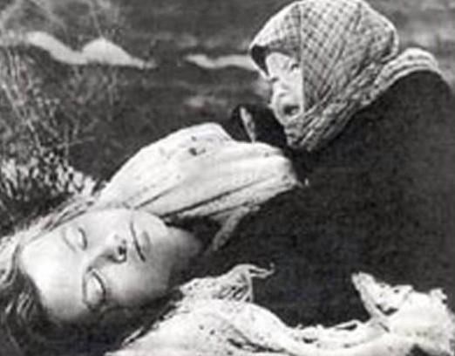

Ведущий(2): Холод был каким-то внутренним. Он пронизывал насквозь. Тело вырабатывало слишком мало тепла. Человеческий мозг умирал в последнюю очередь. Если руки и ноги уже отказывались служить, если пальцы уже больше не могли застегнуть пуговицы пальто, если не было сил закрыть шарфом рот, если кожа возле рта стала тёмной, если лицо стало похоже на череп мертвеца с оскаленными передними зубами – мозг продолжал работу. Люди писали дневники и верили, что им удастся прожить и ещё один день.

Ведущий (3): К ноябрю 1941 года голод в Ленинграде достиг чудовищных размеров. Рабочим выдавали по 250 граммов хлеба, иждивенцам – 125 граммов. Прекратилась навигация на Ладоге. Доставленное продовольствие, привезённое ранее, закончилось.

Чтец (3): Да, мы не скроем: в эти дни

Мы ели землю, клей, ремни;

Но, съев похлёбку из ремней,

Вставал к станку упрямый мастер,

Чтобы точить орудий части,

Необходимые войне…

Чтец (4): Девчонка руки протянула

И головой на край стола…

Сначала думали – уснула,

А оказалось умерла.

Её из школы на носилках

Домой ребята понесли.

В ресницах у подруг слезинки

То исчезали, то росли.

Никто не обронил ни слова.

Лишь хрипло, сквозь метельный стон,

Учитель выдавил, что снова

Занятия – после похорон...

Ведущий (4): В блокадном Ленинграде в ноябре от голода умерли 11085 человек, в декабре 55881. Вымирали целыми семьями, целыми квартирами. Смерть настигала везде. На улице человек падал и больше не вставал. Не было сил и возможности копать скованную морозом землю. Горы трупов ждали погребения. По городу ездили грузовые машины, подбирали трупы и отвозили их на Серафимовское, Большеохтинское, Смоленское, Богословское кладбища. Но больше всего увозили на окраину города, на огромный пустырь рядом со старой Пискарёвской дорогой, - в самое безопасное место, туда, куда не долетали снаряды. Так образовалось Пискарёвское кладбище. А команды МПВО взрывали землю и опускали во вместительные могилы десятки и даже порой сотни трупов.

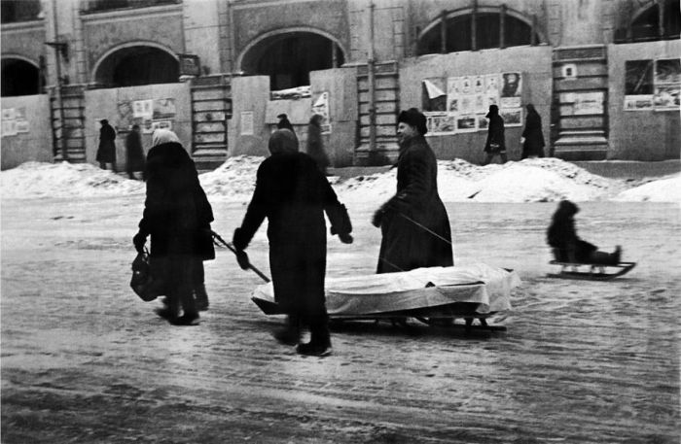

Чтец (5): А город был в дремучий убран иней.

Уездные сугробы, тишина…

Не отыскать в снегах трамвайных линий,

Одних полозьев жалоба слышна.

Скрипят, скрипят по Невскому полозья.

На детских санках, узеньких, смешных,

В кастрюльках воду голубую возят,

Дрова и скарб, умерших и больных...

Чтец(1): На салазках кокон пряменький,

Спеленав, везёт

Мать заплаканная, в валенках,

А метель метёт.

Старушонка лезет в очередь,

Охает, крестясь:

«У моей вот тоже дочери

Схоронён вчерась.

Бог прибрал, и, слава Господу,

Легче им и нам.

Я сама - то скоро с ног спаду

С этих со ста грамм».

Труден путь, далёк до кладбища.

Как с могилой быть?

Довести сама смогла б ещё,

Сможет ли зарыть?

А не сможет — сложат в братскую,

Сложат, как дрова,

В трудовую, ленинградскую,

Закопав едва.

И спешат по снегу валенки, -

Стало уж темнеть.

Схоронить трудней, мой маленький,

Легче умереть...

Чтец (2): Скрипят полозья в городе, скрипят…

Как многих нам уже недосчитаться!..

Но мы не плачем: правду говорят,

Что слёзы вымерзли у ленинградцев.

Нет, мы не плачем. Слёз для сердца мало.

Нам ненависть заплакать не даёт

Нам ненависть залогом жизни стала:

Объединяет, греет и ведёт…

Ведущий(5): Город с замиранием сердца ждал, когда начнётся ледовое движение по Ладожскому озеру. Наконец наступил тот долгожданный день,22 ноября 1941 года, когда на лёд вышли машины. С риском для жизни водители доставляли продовольствие в город. Но город и фронт не имели никаких запасов, и при малейшей заминке в доставке нельзя было избежать катастрофы. За девять дней было завезено (с 23 сентября по 1 декабря) по Дороге жизни 800 тонн муки, при этом затонуло 40 грузовиков.

Чтец(3): И было так: на всем ходу

Машина задняя осела.

Шофёр вскочил, шофёр – на льду.

- Ну, так и есть – мотор заело.

Ремонт на пять минут, пустяк.

Поломка эта – не угроза,

Да рук не разомкнуть никак:

Их на руле свело морозом.

Чуть разогнёшь – опять сведёт.

Стоять? А хлеб? Других дождаться?

А хлеб – две тонны? Он спасёт

Шестнадцать тысяч ленинградцев.

И вот – в бензине руки он

Смочил, поджёг их от мотора,

И двинулся ремонт

В пылающих руках шофёра.

Вперёд! Как ноют волдыри,

Примёрзли к варежкам ладони.

Но он доставит хлеб, пригонит

К хлебопекарне до зари.

Шестнадцать тысяч матерей

Пайки получат на заре –

Сто двадцать пять блокадных грамм

С огнём и кровью пополам…

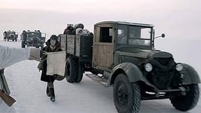

Ведущий (1): Многим ленинградцам разрешили выбираться на свой страх и риск из города по льду Ладожского озера. Но такая эвакуация шла не организованно: тысячи людей шли через озеро пешком и многие из них погибали. Массовая эвакуация горожан началась только во второй половине января 1942 года. Вывозили тяжелораненых, детей, больных женщин. Этот груз был очень ценным, потому что это были живые люди. Но не все выживали в этой дальней и опасной дороге. Дорога жизни не была безопасной: на рассвете немцы её бомбили, поэтому шофёры были вынуждены мчаться на полной скорости, а матери не в состоянии были удержать своих маленьких детей. Перед рассветом на дороге всегда лежали умершие дети… Таню Савичеву, которая вела во время блокады дневник, короткие записи о смерти своих близких, в августе 1942 года эвакуировали в Горьковскую область, где она умерла в 1944-м году от прогрессирующей дистрофии. Текст её коротенького дневника воспроизведён на стенах мемориала на Пискарёвском кладбище.

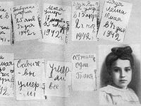

Савватеева Ольга Павловна, жительница блокадного Ленинграда, была вывезена из города в состоянии дистрофии третьей степени к родственникам в Калининскую область, где пролечилась полгода в больнице, а потом восстанавливала силы в госпитале. В Калинине она поступила в строительный техникум, а по окончании его уехала восстанавливать разрушенный Ржев, затем вернулась в Ленинград. Позже, по приглашению родственников приехала в село Чкаловское Приморского края. В своих воспоминаниях о жизни в блокадном городе, она никогда не забудет звук метронома, который звучал и днём и ночью:

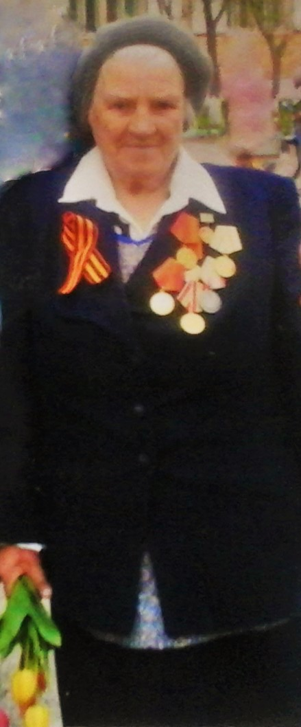Это просто счётчик ритма – метроном.

Звук блокады. Ритм пощады входит в дом.

Иногда бывает страшно слышать стук.

Это холод. Это голод. Смерти звук.

Это знак, что есть живые. Звук в стене.

Это там, они, больные,верят мне.

Верят, что спасёт от смерти метроном.

Верят, что беда в конверте минет дом. Учитель:

В блокадном Ленинграде работающее радио означало, что еще не все кончено, что еще есть надежда. Для людей, которые не выключали радио, звук работающего метронома был, как биение сердца страны: раз оно ещё не утихло, то нужно и дальше держаться и не оставлять надежду. Этот равномерный и очень простой звук немного успокаивал людей, позволял им ощущать хоть какую-то уверенность. У трансляции метронома было и техническое значение. Он был нужен, чтобы предупредить население об авианалётах и обстрелах. Значение 50 ударов в минуту означало, что можно не волноваться, и сейчас все спокойно. А вот 150 ударов в минуту не только звучали слишком быстро и тревожно, но и предупреждали о налетах.

Ведущий(2): Во время блокады от голода и холода в Пушкине холода умер выдающийся советский писатель-фантаст Александр Романович Беляев; в Ленинграде умерла русская писательница, историк музыки и литературы Варвара Дмитриевна Комарова (Стасова), дочь видного адвоката Д.В. Стасова; Николай Николаевич Зарубин, научный сотрудник Библиотеки АН СССР и Института русской литературы;

Ведущий (3): Яков Исидорович Перельман, выдающийся популяризатор науки, автор «Занимательной астрономии», «Занимательной физики», «Занимательной геометрии» и множества других интересных книг о науках. «Мы рано перестаём удивляться, рано утрачиваем способность, которая побуждает интересоваться вещами, не затрагивающими непосредственно нашего существования… Вода была бы, без сомнения, самым удивительным веществом в природе, а Луна – наиболее поразительным зрелищем на небе, если бы и то и другое не попадалось на глаза слишком часто»…

Ведущий (4): Иосиф (Михаил) Кшесинский, русский балетный танцовщик; Анна Васильевна Ганзен, русская переводчица, именно она познакомила русских читателей с литературой скандинавских стран, впервые перевела сказки Андерсена с датского языка; Павел Александрович Шиллинговский, русский живописец, график, иллюстратор и литограф, преподаватель Ленинградской АХ.

Ведущий(5): Андрей Петрович Семёнов – Тян – Шанский, видный специалист по зоогеографии и систематике среднеазиатских насекомых; Илья Леонидович Рабинович, один из сильнейших советских шахматистов, первым из советских мастеров выступил в международном турнире (в Баден-Бадене) и это не полный список… Эти люди – величие и слава Ленинграда, они навсегда примкнули к гранитным плитам Петербурга…

Ведущий (1): Невозможно не упомянуть о настоящем научном и человеческом подвиге сотрудников ленинградского Института растениеводства, которые под руководством Николая Вавилова в 1930-е годы собрали богатейшую коллекцию зёрен из 118 стран мира. Коллекцию приготовили к эвакуации, но вывезти не успели. Сотрудники института в декабре от истощения не могли подняться с постели; зиму 1941-1942 не пережили более тридцати научных сотрудников. Оставшаяся в живых маленькая группа, едва передвигая ноги, приходила каждый день в институт. Истощённые люди были у хлеба и берегли его во имя науки. И сберегли…

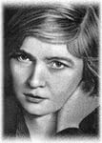Ведущий(2): Несмотря на острую боль и глубокую скорбь, город жил: издавалась «Ленинградская правда» (только 25 января 1942 года не вышел номер – в один из цехов типографии попала бомба); шла передача по радио «Я говорю из Ленинграда», которую вела Ольга Берггольц: горожанин, слышавший её голос, напрягал все свои усилия в отчаянном рывке к жизни и победе… « этот голос победоносно звучал из пробитых осколками уличных громкоговорителей, и в заводских цехах, и в «тиши глухих обледенелых зданий».

Ведущий (3): Дети учились в школах, даже если это и были бомбоубежища; академики принимали у студентов зачёты.

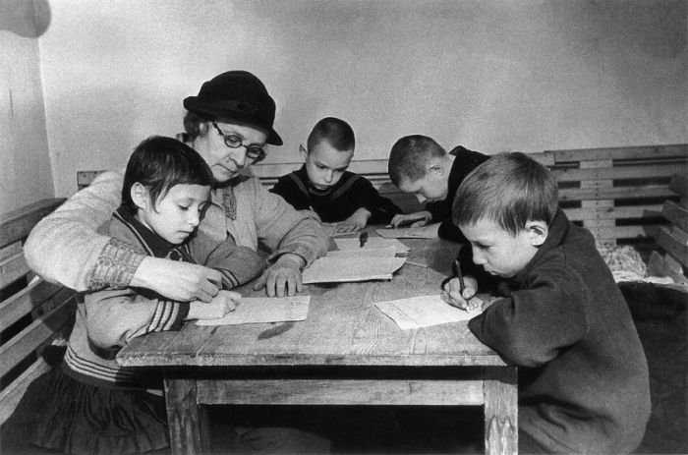

В апреле 1942 года состоялся первый после тяжёлой блокадной зимы концерт театрального сезона, а 9-го августа, в день, на который гитлеровцами было намечено взятие города, состоялось историческое исполнение ленинградскими музыкантами 7-й симфонии Дмитрия Шостаковича, в осаждённом, полу - умирающем, но не сдавшемся и не сдающемся городе.

Ведущий(4): Мгновения полной тишины, и вот – началась музыка. Люди не могли и не хотели сдерживать беззвучных, горючих слёз, и не стыдились их: с первых тактов узнали в ней себя и весь свой путь, всю уже тогда легендарную эпопею Ленинграда. Когда смолкли последние звуки, разразилась овация. Зрители аплодировали стоя. И вдруг из партера поднялась девочка, подошла к дирижёру и протянула ему огромный букет из георгинов, астр, гладиолусов. Для многих это было каким-то чудом, и они смотрели на девочку с каким-то радостным изумлением – цветы в умирающем от голода городе.

Ведущий (5): Готовились к концерту и на передовой. Командующий Ленинградским фронтом генерал-лейтенант Л.А. Говоров перед командирами-артиллеристами поставил задачу: «Во время исполнения Седьмой симфонии композитора Дмитрия Шостаковича ни один вражеский снаряд не должен разорваться в Ленинграде!» И 9 августа 1942 года армия дала свой концерт – концерт артиллерии Ленинградского фронта, которая всей своей мощью ударила по артиллерии и аэродромам противника. Эта операция называлась «Шквал». Ни один снаряд не упал на улицы города, ни один самолёт не сумел подняться в воздух с вражеских аэродромов в то время, когда зрители шли на концерт в Большой зал филармонии, пока шёл концерт и когда зрители после завершения концерта возвращались домой или в свои воинские части.

Ведущий(1): Город жил и работал: изготовлялись самолёты и танки, бронемашины и бронепоезда, миномёты и корабли разных классов. Также в рекордно короткий срок был сооружён Ладожский трубопровод; возобновили работу предприятия, остановленные в декабре 1941 года, в частности, ситценабивная фабрика имени Веры Слуцкой; весной ленинградцы засеяли каждый участок земли города, а осенью собрали неплохой урожай: 51 тысячу тонну картофеля и овощей. Ведущий(2): В городе открылась выставка работ ленинградских художников на темы Великой Отечественной войны; а Ленинградский союз композиторов объявил конкурс на лучшее музыкальное произведение , посвящённое героической борьбе Ленинграда против немецких захватчиков. Отделение союза советских архитекторов объявило конкурс на проекты восстановления исторических зданий в годы войны.

Чтец (4): Мой город, он такой же, как и до войны,

Он очень мало изменился внешне.

Но, вглядываясь, видишь: он не прежний,

Не все дома по-прежнему стройны.

Они в закатный этот час осенний

Стоят, как люди, после потрясений…

Ведущий (3): 18 января 1943 года войска Ленинградского и Волховского фронтов соединились севернее Сенявино, взяли Шлиссельбург и частично прорвали блокаду Ленинграда, создав коридор шириной 8-11 километров. В этот день советские газеты впервые официально сообщили о том, что Ленинград с 8 сентября 1941 года находился в плотном окружении войск противника. До этого все разговоры о блокаде Ленинграда расценивались как « распространение пораженческих слухов», что по военному времени каралось тюремным заключением.

Ведущий (4): В ночь на 7-е февраля через возведённый за 11 дней временный мост через Неву прошёл первый за блокаду поезд с Большой земли. Поезда подвергались жесточайшему артиллерийскому и миномётному обстрелу противника. В связи с частичным прорывом блокады и прибытием железнодорожных эшелонов с Большой земли, в Ленинграде были повышены нормы выдачи хлеба по карточкам: рабочим по 600 граммов, детям – 400 граммов.

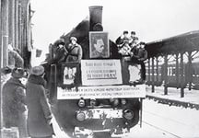

Ведущий (5): В результате наступления Ленинградского и Волховского фронтов советские войска провели Выборгскую и Свирско-Петрозаводскую операции, враг был сломлен, и 27 января 1944 года закончилась 900-дневная блокада Ленинграда. За массовый героизм и мужество в защите Родины в Великой Отечественной войне 1941-1945 гг., проявленные защитниками блокадного Ленинграда , согласно Указу Президиума Верховного Совета СССР 8 мая 1965 года городу присвоена высшая степень отличия – звание «Город – герой».

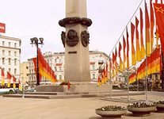

Обелиск «Городу-Герою Ленинграду» расположен на площади Восстания в Санкт-Петербурге. Установлен 8 мая 1985 года.

Ведущий (1): Те, кто прошёл блокаду, были обычными людьми. Но они совершили невозможное - пережили голод, ледяной ад и адский огонь. И остались людьми. 1 470 тысяч человек были награждены медалью «За оборону Ленинграда». Неумолимое время постепенно забирает их. Они уходят, и вместе с ними уходит История. И от нас, живущих, зависит, чтобы она не ушла навсегда. Остаётся память и рассказы тех, кто выжил, и нужно почувствовать и осознать, что они пережили, и сохранить это в своей душе. И отдать дань вечного уважения и вечной благодарности...

Минута молчания…

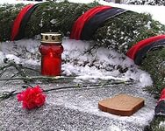

Синквейн

Блокада

Долгая, жестокая

Не выплачешь, не выскажешь и не забудешь

«Не все людские души оживут»

Память

Город

Великий, величавый

Выстоял, сражался, победил

«Слава и тебе, великий город!»

Бессмертие